**DEFINICIÓN PROYECTO FINAL**

1. **Concepto y Objetivo del Juego**

La diosa de la locura, Ivasha, el presagio de lo olvidado, le ha robado las emociones a nuestro personaje sin motivo alguno, con la ayuda de los demás dioses, la mente del personaje podrá ser reparada lo suficiente para enfrentarse a la vesania de la diosa, pero nuestro protagonista debe de ser cauto a la hora de escoger para que divinidades trabajar, pues la impredecibilidad de Ivasha puede poner todas sus virtudes en contra.

Al final se realiza una especie de "combate contra ivasha". El combate final contra Ivasha es impredecible pues sus habilidades y atributos cambian en cada Run del juego.

El objetivo es realizar 3 trabajos para los dioses y **recuperar tres emociones/poderes** que configuran la “personalidad” y “cualidades” para poder derrotar a Ivasha en el combate final.

**Misiones:**

**1.1. Profanar Lugares**

Al entrar en este nuevo mapa, el jugador puede acceder a 3 lugares distribuidos por el mapa, al ubicarse en el centro de dichos lugares, se da la opción de iniciar la oleada. La misión acaba cuando el jugador completa las 3 oleadas.

* **Oleadas:**

-El objetivo es aguantar una cantidad de tiempo para que el jugador acabe con todos los enemigos y no muera en el intento.

- La cantidad de enemigos aumenta con el tiempo.

- Los enemigos tienen implementadas diferentes formas de ataque, es decir sus proyectiles modelan ciertos movimientos físicos (movimiento circular uniforme, movimiento rectilíneo acelerado)

- Extra: Algunos enemigos soltarán elementos al morir.

- ¿qué diferencia una oleada de otra?

- Se tienen en cuenta variables como el tiempo, y la cantidad de enemigos que aparecen. En algunos mapas aparecen menos enemigos.

- Vida máxima del enemigo.

- Estilo de ataque (este me gusta más porque se puede pensar que en un

continente los proyectiles de los enemigos describen con un M.C.U,

en otro con un M.R.U.A)

- Obtiene al final una emoción.

* **Laberinto:**

- Jugador debe superar un laberinto, en este hay lugares donde cambia su velocidad, las paredes pueden causarle daño.

- Al final del camino se encuentra un enemigo (mini-boss) o simplemente recoge la emoción.

* **Acertijo (opcional)**

- Descifrar. Se encuentran pistas por el mapa.

**Combate Final:**

Las habilidades de Ivasha son impredecibles, se configuran cuando se inicia la partida.

Cambia el daño, vida máxima, cordura.

**Extras**

Recopilar las estadísticas del jugador como emociones recuperadas, al final del juego muestra la descripción de la emoción elegida.

1. **Físicas del Juego.**

Como se mencionó, las físicas del juego se observan en los movimientos de proyectiles que describen los enemigos

-Movimiento circular uniforme

-Movimiento rectilíneo acelerado

- (opcional: movimiento parabólico)

- Velocidad del jugador.

- Posible salto del jugador => Se cambian dimensiones desde la vista superior del personaje.

1. **Visualización del Juego:**

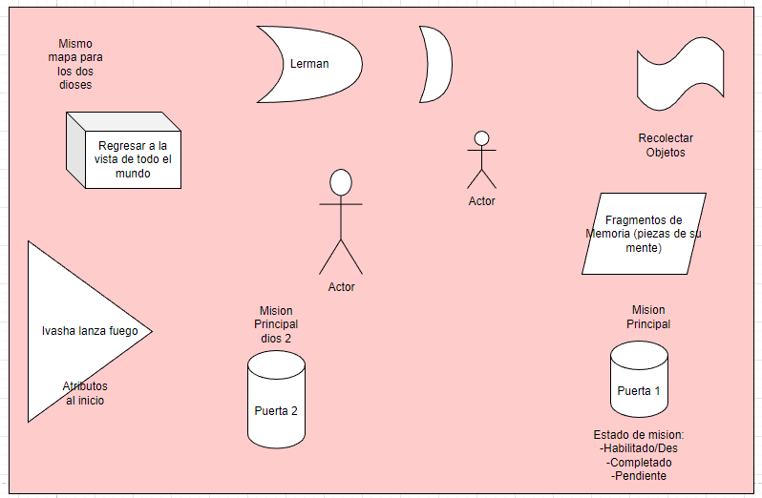

**-(ver draw)**